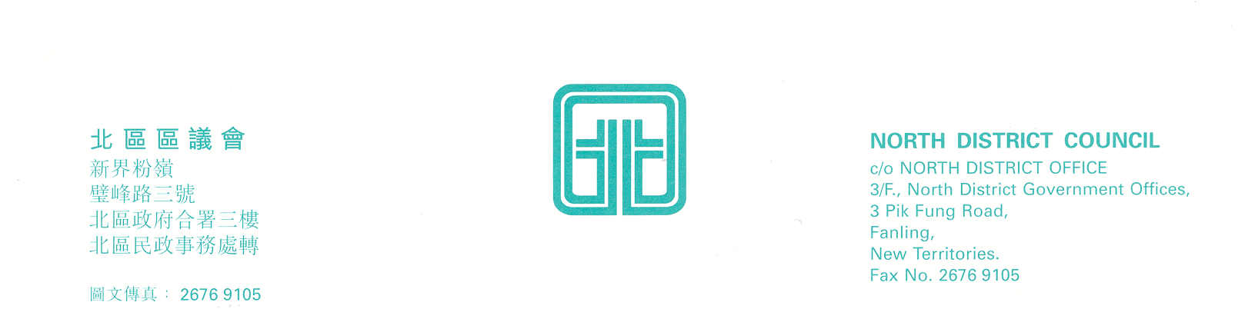

北區區議會地區小型工程及環境改善委員會
第5次會議
上述會議將於2008年9月22日(星期一)下午2時30分，在新界粉嶺璧峰路3號北區政府合署3樓北區區議會會議室舉行。當日會議議程如下：
1. | 通過2008年7月14日地區小型工程及環境改善委員會  第4次會議記錄
2. | 鄉村街燈計劃進展報告  (文件第19/2008號)
3. | 食物環境衞生署⎯⎯小販發牌政策檢討  (文件第17/2008號)
4. | 渠務署⎯⎯北區區域污水收集系統改善工程  (文件第18/2008號)
5. | 地區小型工程進展報告  (文件第20/2008號)
6. | 地區小型工程提案及撥款討論  (文件第21/2008號)
7. | 改善梧桐河環境工程工作小組報告
8. | 地區小型工程及環境改善委員會撥款中期檢討
9. | 其他事項
10. | 下次會議日期

上述會議歡迎市民旁聽，並會以廣東話進行。若旁聽人士需要英語傳譯，可於會議前最少3個工作天致電本秘書處(電話：2675 1578)要求安排。
北區區議會秘書處

2008年9月12日

